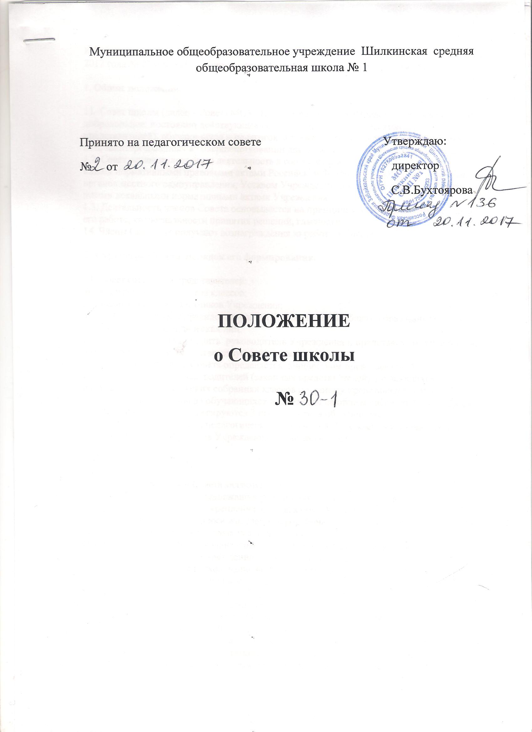

Настоящее положение разработано в соответствии с Федеральным законом от 29 декабря 2012 года № 273 -ФЗ «Об образовании в Российской Федерации» (статья 26).

1. Общие положения.

1.1. Совет школы (далее - Совет) МОУ Шилкинской СОШ №1(далее - Учреждение) – это добровольное, постоянно действующее объединение родителей (законных представителей), обучающихся и педагогов, а также иных физических и юридических лиц, заинтересованных в совершенствовании деятельности и развития Учреждения.
1.2. Совет осуществляет свою деятельность в соответствии с законами и
иными нормативными правовыми актами Российской Федерации, Забайкальского края, органов местного самоуправления, Уставом Учреждения, а также регламентом Совета, иными локальными нормативными актами Учреждения.
1.3. Деятельность членов Совета основывается на принципах добровольности участия в его работе, коллегиальности принятия решений, гласности.
1.4. Члены Совета не получают вознаграждения за работу в Совете.

2. Структура Совета, порядок его формирования.

2.1. Совет состоит из представителей:
а) родительских комитетов классов;
б) педагогических работников Учреждения;
в) обучающихся (как правило, второй и третьей ступеней общего образования);
г) физических и юридических лиц.
В состав Совета могут входить руководитель Учреждения и представитель Учредителя, назначаемый приказом соответствующего органа.
2.2. Общая численность Совета определяется количеством представителей.
2.3. Члены Совета из числа родителей (законных представителей) обучающихся избираются на родительских собраниях классов по одному представителю от класса.
2.4. Члены Совета из числа обучающихся избираются на общем собрании Совета школы обучающихся. В Совет делегируются 3 представителя обучающихся.
2.5. Члены Совета из числа педагогических работников Учреждения избираются на Общем собрании работников Учреждения в количестве 3 человек.

3. Компетенция Совета

3.1. Основными задачами Совета являются:
а) контроль соблюдения надлежащих условий обучения, воспитания и труда в Учреждении, сохранения и укрепления здоровья обучающихся;
б) организация изучения спроса жителей микрорайона на предоставление Учреждением дополнительных образовательных услуг, в том числе платных;
в) повышение эффективности финансово-экономической деятельности Учреждения;
г) содействие созданию в Учреждении оптимальных условий и форм организации,
целевое и рациональное расходование внебюджетных средств Учреждения.
3.2. Совет имеет следующие полномочия и осуществляет следующие функции:
а) принимает участие в обсуждении Программы развития Учреждения;
б) поддерживает общественные инициативы по совершенствованию и развитию обучения и воспитания молодежи, творческий поиск педагогических работников в организации опытно-экспериментальной работы; определяет пути взаимодействия Учреждения с научно-исследовательскими, производственными организациями, добровольными обществами, ассоциациями, творческими союзами, другими государственными и негосударственными, общественными институтами и фондами с целью создания необходимых условий для разностороннего развития личности обучающихся и профессионального роста педагогов;
в) содействует привлечению внебюджетных средств для обеспечения деятельности и развития Учреждения;
г) содействует организации конкурсов, соревнований и других массовых внешкольных мероприятий;
д) содействует совершенствованию материально-технической базы Учреждения, благоустройству помещений и территорий;
е) выходит с предложениями к организациям, частным лицам, родителям (законным представителям) обучающихся об оказании посильной финансовой и иной помощи, направленной на цели Учреждения;
ё) принимает решение о направлении привлеченных внебюджетных средств на цели учебного и воспитательного процессов.
ж) заслушивает отчеты руководителя Учреждения о рациональном использовании внебюджетных средств;
з) рассматривает другие вопросы.
3.3. Вносит руководителю Учреждения предложения в части:
а) материально-технического обеспечения и оснащения образовательного процесса, оборудования помещений Учреждения;
б) создания в Учреждении необходимых условий для организации питания, медицинского обслуживания обучающихся.
в) мероприятий по охране и укреплению здоровья обучающихся,
г) развития воспитательной работы в Учреждении.
3.4.Участвует в принятии решения о создании в Учреждении общественных (в том числе детских и молодежных) организаций (объединений), а также может запрашивать отчет об их деятельности.
3.5. Регулярно информирует участников образовательного процесса о своей деятельности и принимаемых решениях.
3.7.Заслушивает отчет руководителя Учреждения по итогам учебного и финансового года.
3..8.Рассматривает иные вопросы.
3.9. По вопросам, для которых уставом Учреждения Совету не отведены полномочия на принятие решений, решения Совета носят рекомендательный характер.

4. Организация деятельности Совета.

4.1. Организационной формой работы Совета являются заседания, которые проводятся по мере необходимости, но не реже одного раза в квартал.
4.2. Заседания Совета созываются председателем Совета, а в его отсутствие - заместителем председателя. Правом созыва заседания Совета обладают также руководитель Учреждения и представитель Учредителя в составе Совета (при наличии в составе Совета).
4.3. На заседании может быть решен любой вопрос, отнесенный к компетенции Совета.
4.4.Первое заседание Совета созывается руководителем Учреждения не позднее чем через месяц после его формирования. На первом заседании Совета, в частности, избираются председатель и секретарь Совета, при необходимости заместитель (заместители) председателя Совета. Председатель Совета не может избираться из числа работников Учреждения (включая руководителя), обучающихся; также председателем Совета не может быть избран представитель Учредителя (при наличии в составе Совета).
4.5. Планирование работы Совета осуществляется в порядке, определенным регламентом Совета. Регламент Совета должен быть принят не позднее чем на втором его заседании.
4.6. Совет имеет право, для подготовки материалов к заседаниям
Совета, выработки проектов его решений в период между заседаниями,
создавать постоянные и временные комиссии Совета. Совет определяет
структуру, количество членов в комиссиях, назначает из числа членов Совета
их председателя, утверждает задачи, функции, персональный состав и
регламент работы комиссий. В комиссии могут входить, с их согласия,
любые лица, которых Совет сочтет необходимыми привлечь для обеспечения
эффективной работы комиссии. Руководитель (председатель) любой
комиссии является членом Совета
4.7. Заседание Совета правомочно, если на нем присутствуют не менее половины от числа членов Совета. Заседание Совета ведет председатель, а в его отсутствие - заместитель председателя.
4.8. Решения Совета, как правило, принимаются большинством голосов членов Совета, присутствующих на заседании, при открытом голосовании, и оформляются протоколом, который подписывается председателем и секретарем Совета.
4.9. Для осуществления своих функций Совет вправе:
а) приглашать на заседания Совета любых работников Учреждения для получения разъяснений, консультаций, заслушивания отчетов по вопросам, входящим в компетенцию Совета;
б) запрашивать и получать у руководителя Учреждения и (или) Учредителя информацию, необходимую для осуществления функций Совета, в том числе в порядке контроля реализации решений Совета.
4.10. Организационно-техническое обеспечение деятельности Совета
возлагается на администрацию Учреждения (в случае необходимости - при содействии Учредителя).

5. Обязанности и ответственность Совета и его членов.

5.1. Совет несет ответственность за своевременное принятие и выполнение решений, входящих в его компетенцию. Руководитель Учреждения вправе самостоятельно принимать решение по вопросу, входящему в компетенцию Совета, в случае отсутствия необходимого решения Совета по данному вопросу в установленные сроки.
5.2. Учредитель вправе распустить Совет, если Совет не проводит свои заседания в течение полугода, не выполняет свои функции или принимает решения, противоречащие действующему законодательству Российской Федерации, уставу и иным локальным нормативным правовым актам Учреждения. В этом случае происходит либо новое формирование Совета по установленной процедуре, либо Учредитель принимает решение о нецелесообразности формирования в Учреждении Совета на определенный срок.
5.3. Члены Совета, в случае принятия решений, влекущих нарушения законодательства Российской Федерации, несут ответственность в соответствии с законодательством Российской Федерации.
5.4.Решения Совета, противоречащие положениям Устава Учреждения, не действительны с момента их принятия и не подлежат исполнению руководителем
Учреждения, его работниками и иными участниками образовательного процесса.
По факту принятия вышеуказанных решений Совета Учредитель вправе принять решение об отмене такого решения Совета, либо внести через своего представителя в Совет представление о пересмотре такого решения
5.5. В случае возникновения конфликта между Советом и руководителем Учреждения (несогласия руководителя с решением Совета и/или несогласия Совета с решением (приказом) руководителя), который не может быть урегулирован путем переговоров, решение по конфликтному вопросу принимает Учредитель.
5.6. Члены Совета обязаны посещать его заседания. Член Совета, систематически (более двух раз подряд) не посещающий заседания без уважительных причин, может быть выведен из его состава по решению Совета.
5.7. Член Совета выводится из его состава по решению Совета в
следующих случаях:
- по желанию члена Совета, выраженному в письменной форме;
- при отзыве представителя Учредителя;
-при увольнении с работы руководителя Учреждения, или увольнении работника Учреждения, избранного членом Совета;
- в связи с окончанием Учреждения или отчислением (переводом) обучающегося, представляющего в Совете обучающихся;
- в случае совершения противоправных действий, несовместимых с членством в Совете;
- при выявлении следующих обстоятельств, препятствующих участию члена Совета в работе Совета: лишение родительских прав, судебное запрещение заниматься педагогической и иной деятельностью, связанной с работой с детьми, признание по решению суда недееспособным, наличие неснятой или непогашенной судимости за совершение уголовного преступления.
5.8. После вывода (выхода) из состава Совета его члена Совет
принимает меры для замещения выбывшего члена (посредством довыборов
либо кооптации).

Срок действия данного Положения не ограничен.

